3.Škola v prírode s výcvikom tenisu
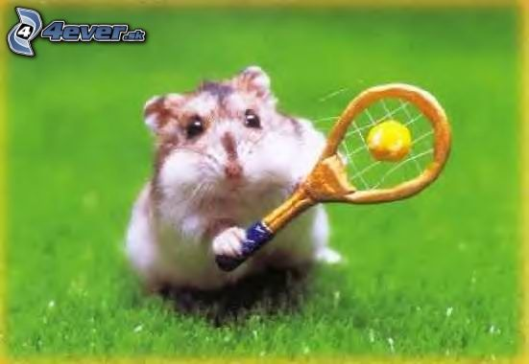

Termín konania | Miesto konania | Počet účastníkov | Zúčastnené krajiny
14.-20.5  2011 | UMB Donovaly | 21  (17 detí + 4 pedagógovia) | Ukrajina  Rumunsko  Maďarsko  Srbsko
Odborný garant:
Doc.PaedDr.Jirí Michal, Ph.D., UMB Banská Bystrica

Fotogaléria

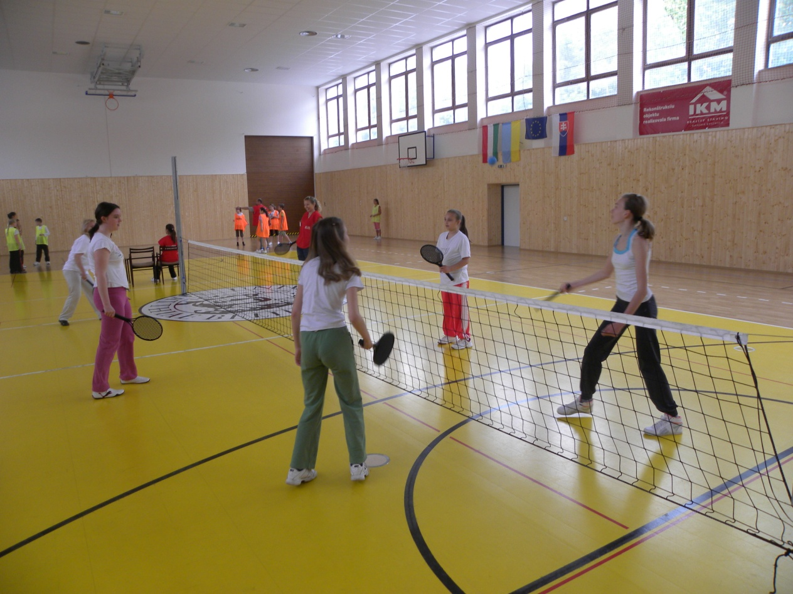
Škola v prírode s výcvikom tenisu

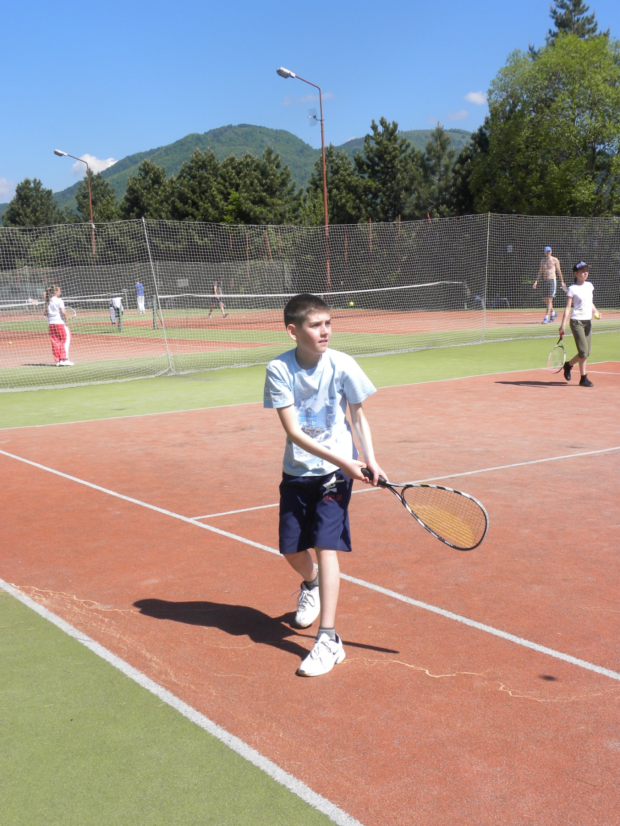
Tenisové nádeje v akcii
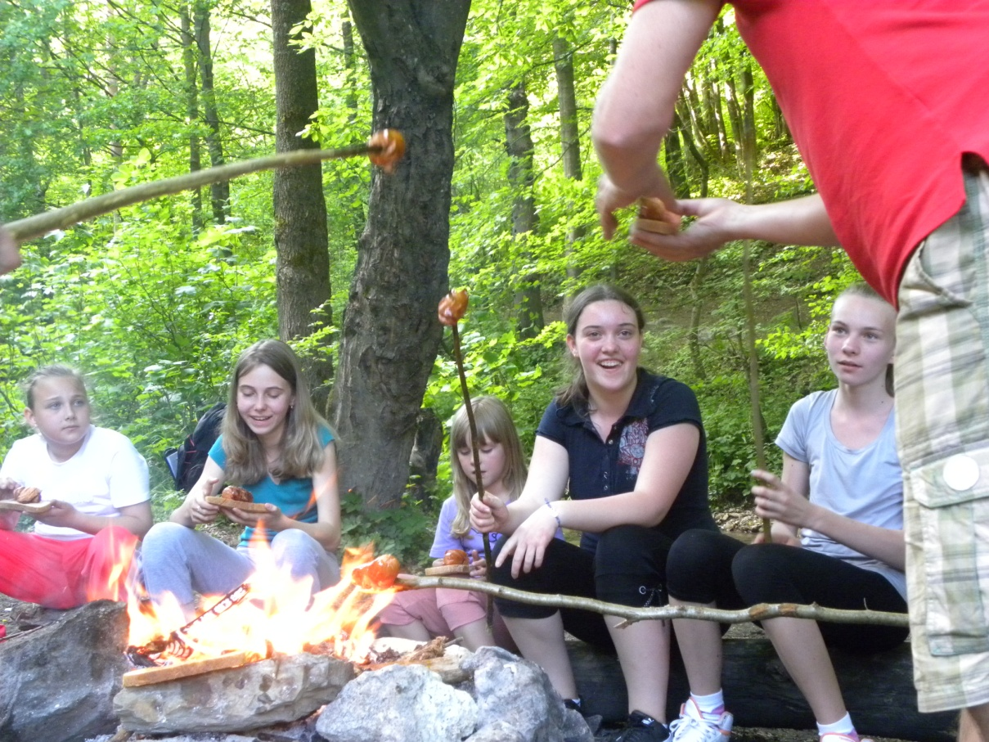
Aktivity tenistov v prírode

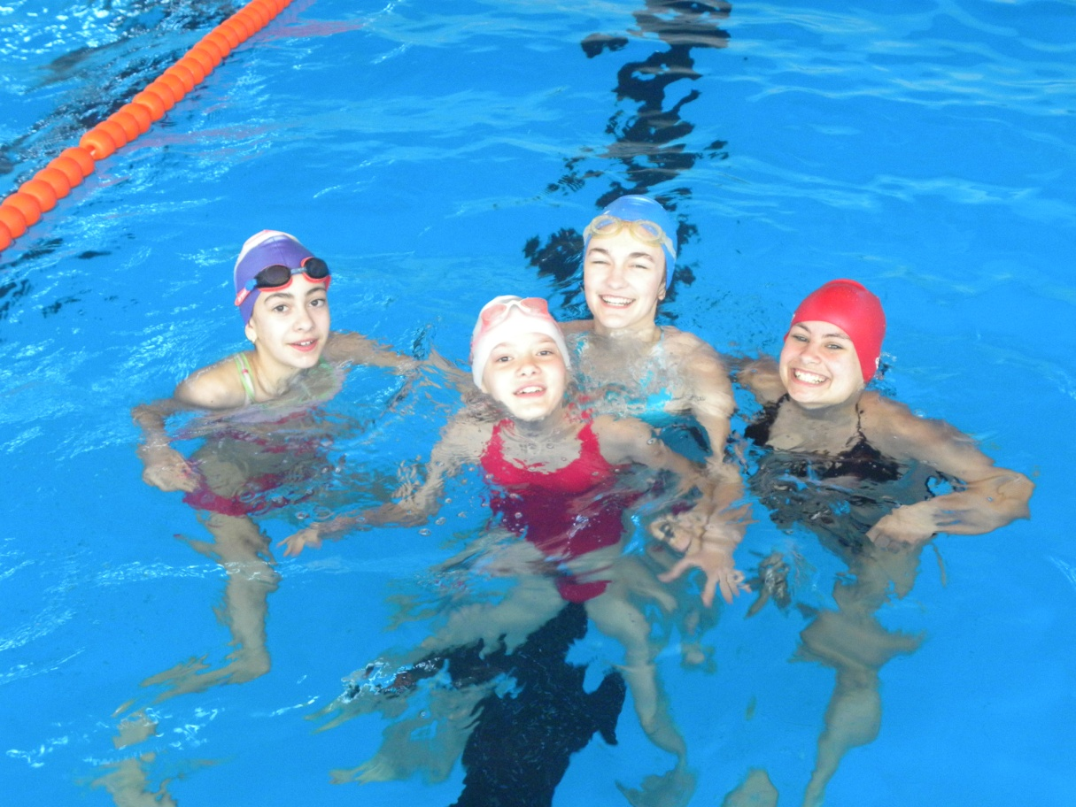
Sprievodné aktivity – aj v bazéne...

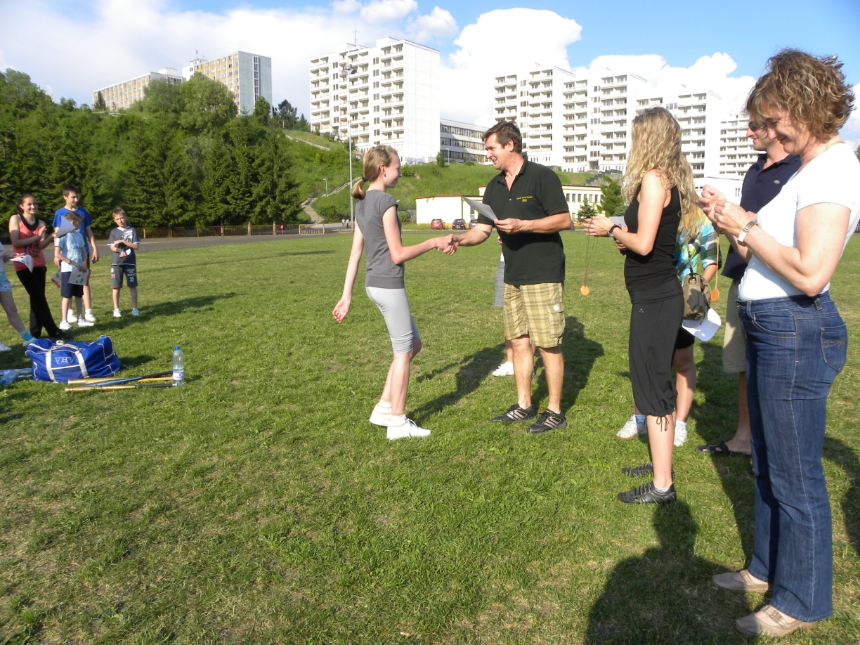
Záverečné vyhodnotenie a odovzdávanie cien...

Hodnotenie odborného garanta

Odborný garant stanovil pre kurz nasledujúce ciele, ktoré boli realizované počs 34 hodín tenisového výcviku, 10 hodín voľnočasových aktivít (hry, bazén, fitnes centrum) a 2 hodín metodiky prostredníctvom videoprojekcie:
- nácvik a zdokonaľovanie základných techník tenisu (nácvik nových trendov v tenise )
- rozvíjať telesnú zdatnosť, vytrvalosť, vytvárať kladný vzťah k prírode a jej ochrane,
- osvojiť si poznatky o tenisovom výstroji
- upevniť kolektív, získať nových priateľov a prostredníctvom vzťahov si vypestovať trvalý záujem o letné športové aktivity.

